Porcentaje – Organización de los recursos de la actividad

Palabras clave

Partes del todo, porcentaje, tanto por ciento, proporcionalidad, representación gráfica, razón, fracción y números decimales.

Objetivo de aprendizaje

OA4.Mostrar que comprenden el concepto de porcentaje:

- Representándolo de manera pictórica.
- Calculando de varias maneras.
- Aplicándolo a situaciones sencillas.

La actividad Porcentajehace uso de los siguientes recursos de aprendizaje:
 | 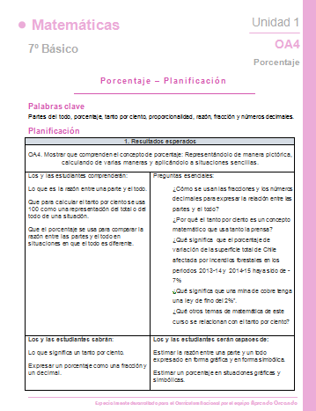
Guía para el estudiante | Planificación | Software | Guión de uso del software

Software

Porcentaje I y Porcentaje II, dos digitales autoejecutables diseñados para facilitar el aprendizaje del concepto de porcentaje.
Porcentaje I

Debieras tener en pantalla una imagen como la adjunta.  El software representa “la parte de un todo”. En este caso muestra un cuarto del círculo y muestra la fracción 1/4. También muestra el número decimal, en este caso 0,25. | 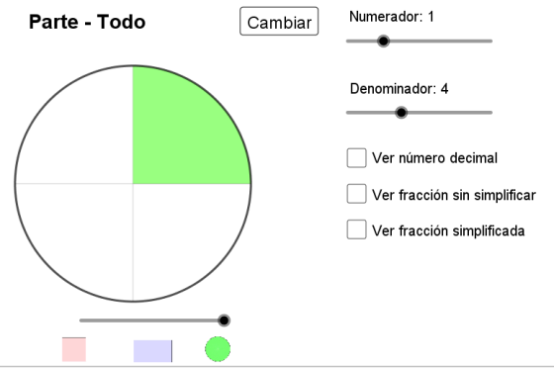
Mueve los deslizadores “Numerador” y “Denominador” y observa cómo cambia la figura. |  | 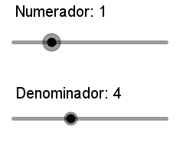
También puedes mover el deslizador de la parte inferior izquierda: |  |  | 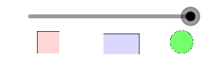
Y podrás visualizar además del círculo, un rectángulo o un cuadrado, para representar una parte de un todo.

Porcentaje II

Debieras tener en pantalla la imagen adjunta:  Prueba con los controles.  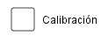  Haz click en y observa lo quesucede.  Haz click en el casillero “Ver medida”.  Claro, muestra un tanto por ciento.  Regla elástica (escala) | 